Здоровье ребёнка – основная проблема родителей всего мира
Здоровье ребёнка – основная проблема родителей всего мира. В западных странах, к примеру, самая больная тема – полнота. Тучные дети являются заложниками всевозможных фастфудов, нездоровой пищи, в которой мало витаминов, зато много холестерина, жира, калорий.
Так что воспитание здорового ребёнка в семье должно начинаться со смены образа мышления и жизни родителей. Хотите здоровую семью – начните с себя. Забудьте о выпечке, бутербродах на завтрак, приготовленных на скорую руку. Пусть ваш ребёнок с самого детства привыкает к здоровой полноценной пище. Ведь неправильное питание, если вдуматься, влияет на ребёнка куда более серьёзно, чем может показаться.
Оно оказывает влияние на умственное развитие тоже, так что если вы не думали о пище, готовьтесь к проблемам в школе, в социуме.
Пусть основой рациона вашего ребенка станет здоровая пища. И не стоит забывать о физических нагрузках. Приучите ребёнка к ежедневной зарядке, привейте любовь к пешим прогулкам, стимулируйте увлечение физическими нагрузками, плаванием, бегом. Пусть воспитание здорового ребенка в семье станет вашей основной задачей, ведь вы несёте за него ответственность перед собой и перед обществом.
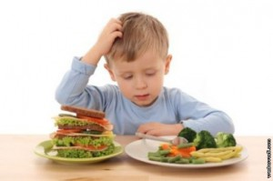 | К сожалению, многие мамы и папы не способны полностью взять на себя заботу о ребёнке, и малышом занимаются няни и гувернантки. Однако не всегда эти люди полностью готовы посвятить себя здоровью ребёнка. Так что дайте им полный список рекомендаций по кормлению, который надо согласовать с врачом, и тех занятий, которые надо проводить. Согласованная с доктором диета позволит избежать излишней полноты, режим питания сбережёт здоровье от неприятных болезней, ограничение “перекусов” и питания всухомятку поможет желудку не заработать себе язву.
Телевизор и компьютер – ещё одна беда современной молодёжи. Мультики, игры и прочие развлечения сильно сокращают время, проводимое детьми на свежем воздухе и сводят к минимуму возможность заниматься спортом. Не говоря уже о том, что всё это сильно влияет на глаза ребёнка. Так что следует следить за тем, сколько времени чадо проводит у экранов. Возможно, вам придётся прибегнуть к методу “кнута и пряника”, потому что дети не способны сами рассчитывать время и тем более не могут планировать свой день, по крайней мере, в младшем возрасте.
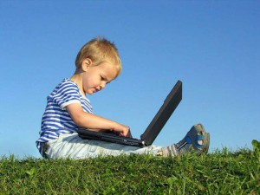 | Однако самым лучшим способом воздействия на ребенка, самым простой и действенной возможностью воспитания здорового ребёнка в семье является родительский пример. Дети копируют привычки своих родителей. Так обедайте с ними хоть раз в день, рассказывайте о своих вкусовых привычках, о здоровой пище, делайте с ними зарядку – и ваш ребенок с радостью будет повторять всё за вами. Гуляйте вместе с ним – и ребёнок с удовольствием бросит мультики ради прогулки. Станьте примером для своего малыша – и у него не будет проблем со здоровьем и лишним весом.

